**Finder**

O Finder é um componente do Symfony que tem a função de procurar (“Finder” em inglês significa o verbo encontrar) diversos arquivos e diretórios, ao modo especificado pelo programador (como será realizada a busca).

Com a realização da escolha do componente Finder, eu decidi realizar a busca de arquivos .PHP em uma pasta para me auxiliar na procura de tais arquivos.

Para utilizar o Finder foi preciso instalar por meio do CMD do Windows, com o comando “composer require symfony/finder”, por meio do composer. Depois, foi criado a página index.php com o seguinte código:

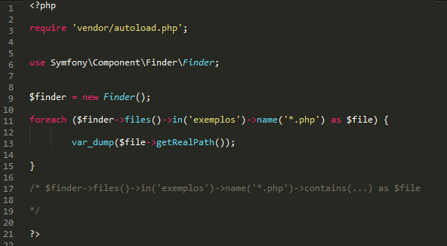

O exemplo de código de uma aplicação do Finder está descrito acima. A terceira linha do código tem a função de carregar as classes para a utilização da aplicação. A sexta linha serve para carregar o componente Finder.

Na nona linha, ocorre a instancia do Finder. A décima linha tem a função de pegar os dados e acessar os arquivos na pasta exemplo que tem a extensão .php colocando os elementos na variável *“$file”.* A décima terceira linha tem a função de imprimir o caminho completo do arquivo.